Ofício Certidão Nº 9/2023

São Roque, 14 de fevereiro de 2023.

Excelentíssimo Senhor Prefeito,

Nos termos do § 1º, Artigo 12, da Lei Nº 2.740, de 05/12/2002, e do Artigo 1º da Lei Nº 2.376, de 09/06/1997, solicitamos os bons ofícios de Vossa Excelência junto à Prefeitura, no sentido de que seja providenciada a expedição de CERTIDÃO do seguinte espaço:

PRAÇA LOCALIZADA NO BAIRRO VILA VINHAS, EM SÃO JOÃO NOVO, ENTRE AS VIAS RUA EBOLI E RUA MÁRCIA, conforme croqui anexo.

informando se tal(is) espaço(s) é(são) oficial(is) e se possui(em) denominação(ões) oficial(is), bem como informar suas dimensões. Se o(s) espaço(s) não for(em) oficial(is), solicitamos comunicar se o(s) mesmo(s) é(são) de domínio público. Em sendo, informar desde quando, ou ao menos, se o é(são) há mais de 05 (cinco) anos. Caso não haja informação sobre o tempo de domínio público do(s) logradouro(s), solicitamos ainda que conste da Certidão se há, no cadastro imobiliário da Prefeitura, imóvel localizado no(s) mesmo(s) e há quanto tempo, conforme preceitua a Lei 3.134 de 08/02/2008. Solicitamos ainda que junto à CERTIDÃO seja anexado um croqui do local.

Salientamos que a simples informação de que a via já possui denominação NÃO ATENDE AO SOLICITADO no presente Ofício.

Na certeza de que dispensará especial atenção ao pedido, desde já agradeço, renovando meus mais sinceros protestos de elevada estima e de distinta consideração.

Atenciosamente,

RAFAEL TANZI DE ARAÚJO  Presidente | Clovis Antonio Ocuma  (Clovis da Farmácia)  Vereador

Ao Excelentíssimo Senhor
MARCOS AUGUSTO ISSA HENRIQUES DE ARAÚJO
DD. Prefeito da Estância Turística de São Roque – SP

PROTOCOLO Nº CETSR 14/02/2023 - 15:43 2130/2022/AO
ANEXO – OFÍCIO CERTIDÃO Nº 9/2023

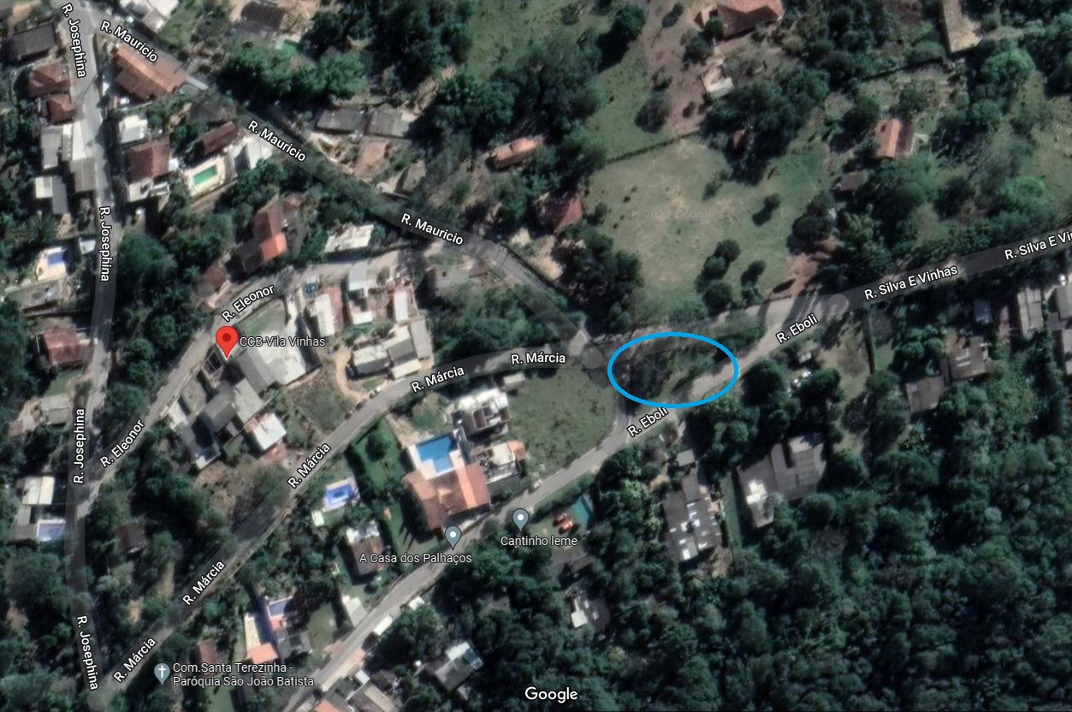

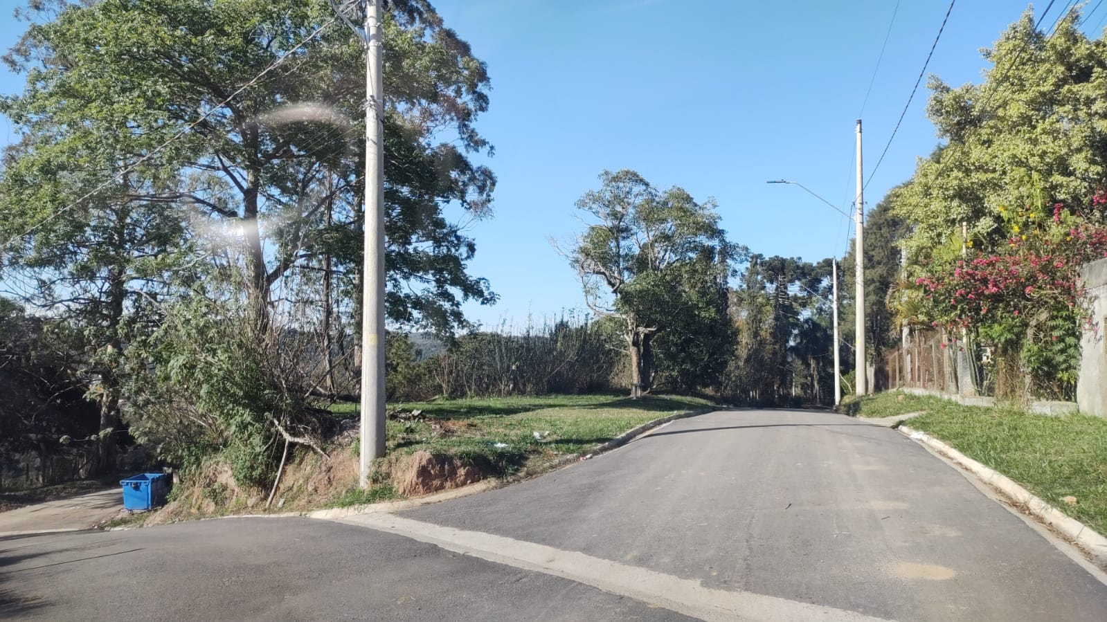

PROTOCOLO Nº CETSR 14/02/2023 - 15:43 2130/2022/AO

